Hier bitte Firma eintragen |  | BETRIEBSANWEISUNG  Gemäß §14 GefStoffV |  | Nr.: Nr. eingeben  Stand: 18.10.2021  Seite: 1 von 2
Arbeitsplatz / Tätigkeitsbereich: Hier bitte Arbeitsbereich eintragen
Verantwortlich: Hier bitte verantwortliche Person eintragen

1. Gefahrstoffbezeichnung
Stark basische Reiniger (Petra GmbH)
Felgen- und Motorkaltreiniger, Grundreiniger für Fußböden, SuperX 100 – Grill und Backofenreiniger, Werkstattreiniger

2. Gefahren für Mensch und Umwelt
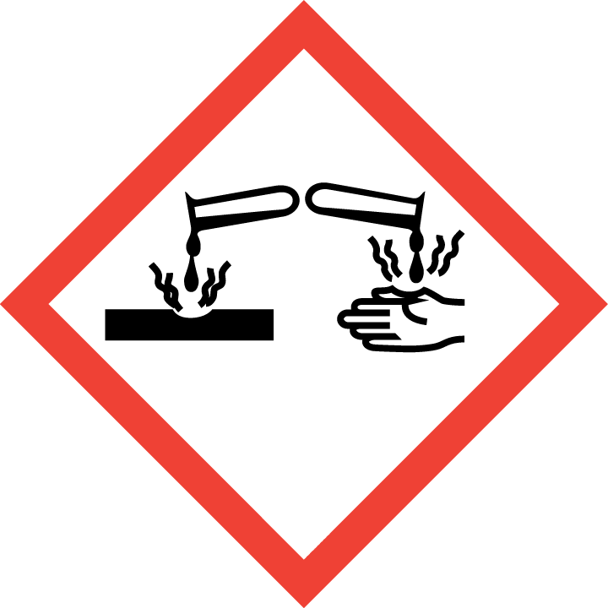 | Mischen verschiedener Reinigungsprodukte, z. B. saurer und alkalischer Reiniger, kann zu gefährlichen Reaktionen führen, ggf. Wärmeentwicklung mit Spritzgefahr. Chlorhaltige Reiniger entwickeln mit Säuren  giftiges Chlorgas!  Verursacht Verätzungen der Haut und schwere Augenschäden (Erblindungsgefahr!). Beim Verschlucken können Magenschmerzen auftreten bis zur Magenruptur. Selbst stark verdünnte Lösungen können noch schwere Schädigungen verursachen. Einwirkung über den Luftweg (nach Versprühen) führt zu Reizungen der Atemwege (vor allem Nasen-Rachen-Raum), der Augen und Haut. Vorübergehend Husten möglich.  Kann Bronchitis, Lungenschaden, Schleimhautgeschwüre, usw. verursachen.  Gefährliche Reaktionen: Säuren, Wasser, Wasserstoffperoxid, bildet mit Leichtmetallen (Aluminium), Zink, Messing und Zinn brennbare Gase/Dämpfe, bildet mit Ammoniumsalzen giftige Dämpfe (NH₃).  Ungeeignete Werkstoffe: Verschiedene Metalle und Metalllegierungen (u. a. Aluminium, Zink, Kupfer),  Materialverträglichkeit ist vor Gebrauch zu prüfen (zu reinigende Oberfläche, verwendete Arbeitsmittel z.B. Reinigungsautomaten, Kärcher).  Schwach wassergefährdend.  Häufige Nass- oder Feuchtreinigung bzw. länger anhaltender Umgang mit Konzentraten entzieht der Haut Fett und Feuchtigkeit und schädigt damit die oberen Hautschichten. Die Schutzfunktion der Haut wird  beeinträchtigt.

3. Schutzmaẞnahmen und Verhaltensregeln
- Persönliche Schutzausrüstung / Hautschutz
  - Hautschutz: Nach Gebrauch Hände gründlich waschen, abtrocknen und eincremen. Hautschutzplan
beachten.
  - Bei möglichem Hautkontakt: Schutzhandschuhe benutzen.
  - Bei möglichem Verspritzen (z.B. in Hochdruckverfahren): Schutzbrille tragen!
  - Bei Umgang mit großen Mengen ätzenden Reinigern sind Chemikalienhandschuhe, Schutzbrille und Schutzkleidung zu tragen.
  - Keinen Hand- oder Armschmuck tragen.
- Sichere Handhabung
  - Gefäße nicht offen stehen lassen,
  - Behälter mit Vorsicht öffnen und handhaben. Verspritzen vermeiden.
  - Aerosol / Sprühnebel nicht einatmen,
  - Haut- und Augenkontakt vermeiden,
  - Für gute Raumbelüftung sorgen,
  - Materialverträglichkeit prüfen;
- Sichere Lagerung:
  - Dicht verschlossen. Trocken. Bei Zimmertemperatur. Vor Frost und direkter Sonneneinstrahlung schützen. Direkte Sonneneinstrahlung kann zu Farb- und Geruchsveränderungen führen.
  - Von Lebensmitteln getrennt lagern.
4. Verhalten IM GEFAHRFALL |  |  | Feuerwehr: 112
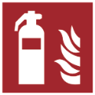 | Bei der Beseitigung von ausgelaufenem / verschüttetem Produkt Handschuhe sowie bei größeren Mengen Schutzbrille tragen.  Verschüttetes Produkt mit Lappen aufnehmen oder mit viel Wasser verdünnen und wegspülen.  Große Mengen mit Bindemittel aufnehmen und sachgerecht entsorgen. Rutschgefahr!  Entstehungsbrand: Tragbaren Feuerlöscher einsetzen. Feuerlöschmaßnahmen auf die Umgebung  abstimmen. Bei Brand entstehen gefährliche Dämpfe (z.B. Kohlenmonoxid, reizende Gase und Dämpfe)! Umluftunabhängiges Atemgerät nutzen.  Alarm-, Flucht- und Rettungspläne beachten. Feuerwehr alarmieren.

Hier bitte Firma eintragen |  | BETRIEBSANWEISUNG  Gemäß §14 GefStoffV |  |  | Nr.: Nr. eingeben  Stand: 18.10.2021  Seite: 2 von 2
5. Erste Hilfe |  |  |  | Notruf: 112
Kleidung: Mit Produkt getränkte Kleidungsstücke (auch Unterwäsche) unverzüglich entfernen und Haut mit reichlich Wasser waschen.
Nach Einatmen: Für Frischluft sorgen. Bei anhaltendem Unwohlsein Arzt hinzuziehen.
Nach Hautkontakt: Betroffene Hautpartien gründlich mit fließendem Wasser spülen.
Nach Augenkontakt: Mindestens 10 Minuten unter fließendem Wasser bei weitgespreizten Lidern spülen
(Augenspülflasche / Augendusche). Vorhandene Kontaktlinsen nach Möglichkeit vorher entfernen.
Bei anhaltender Reizung Arzt hinzuziehen.
Nach Verschlucken: Mund gründlich ausspülen, wieder ausspucken und mindestens 1 Glas Wasser in
kleinen Schlucken nachtrinken. Keine Neutralisierungsversuche. KEIN Erbrechen herbeiführen.
Bei anhaltenden Beschwerden Arzt hinzuziehen.

6. Sachgerechte Entsorgung
Schmutzwasser in den Ausguss geben. Reinigungsmittel-Reste zur Entsorgung nicht miteinander vermischen!
Verpackung vollständig entleeren und reinigen. Die Behälter können danach der Wiederverwertung zugeführt werden.
Datum: |  |  | Unterschrift:

